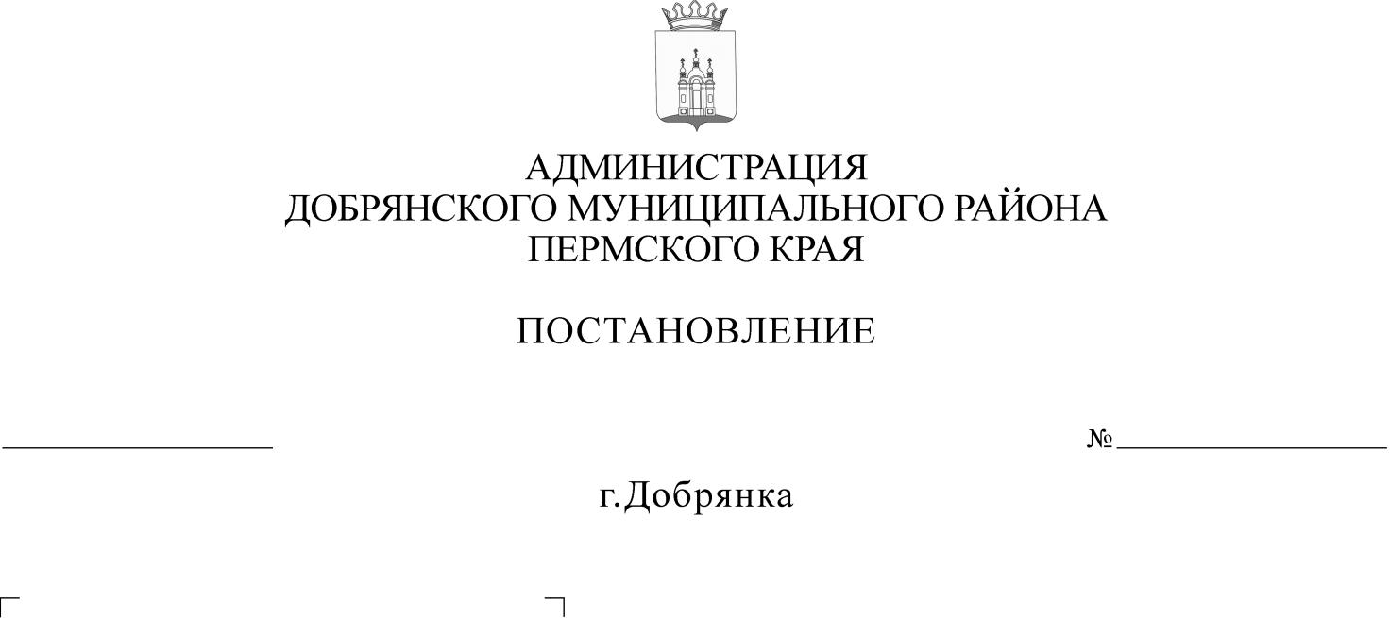
В соответствии со статьями 42, 43, 45 Градостроительного кодекса Российской Федерации, Федеральным законом Российской Федерации
от 06 октября 2003 г. № 131-ФЗ «Об общих принципах организации местного самоуправления в Российской Федерации», на основании заключения
о результатах публичных слушаний от 19 ноября 2019 г.
22.11.2019
1913

администрация района ПОСТАНОВЛЯЕТ:
1. Утвердить прилагаемые изменения, которые вносятся в документацию по планировке территории «Проект планировки и проект межевания территории квартала индивидуальной жилой застройки населенного пункта деревня Кулигино Краснослудского сельского поселения Добрянского муниципального района Пермского края», утвержденную постановлением администрации Добрянского муниципального района Пермского края
от 05 июля 2019 г. № 861.
2. Опубликовать (обнародовать) настоящее постановление
в общественно-политической газете Добрянского муниципального района «Камские зори», в сетевом издании в информационно-телекоммуникационной сети «Интернет» на официальном сайте администрации Добрянского муниципального района www.dobrraion.ru.
3. Разместить прилагаемые изменения, которые вносятся в документацию по планировке территории «Проект планировки и проект межевания территории квартала индивидуальной жилой застройки населенного пункта деревня Кулигино Краснослудского сельского поселения Добрянского муниципального района Пермского края», утвержденную постановлением администрации Добрянского муниципального района Пермского края
от 05 июля 2019 г. № 861, в сетевом издании в информационно-телекоммуникационной сети «Интернет» на официальном сайте администрации Добрянского муниципального района www.dobrraion.ru.
4. Настоящее постановление вступает в силу после официального опубликования.

Глава муниципального района -
глава администрации Добрянского
муниципального района К.В. Лызов
